Для того чтобы к вам могли направить, согласно приказу от 11.01.2017 № 15-п/1, необходимо чтобы в клиниках отделение стационара были доступны для записи в очередь из других МО.
Чтобы отделения стационары стали доступны для записи следует выполнить следующие действия.
- Перейти на форму Структура МО.
- Выбрать подразделение в котором находится отделение стационара.
- На вкладке Отделение выбрать отделение стационара и нажать кнопку Изменить
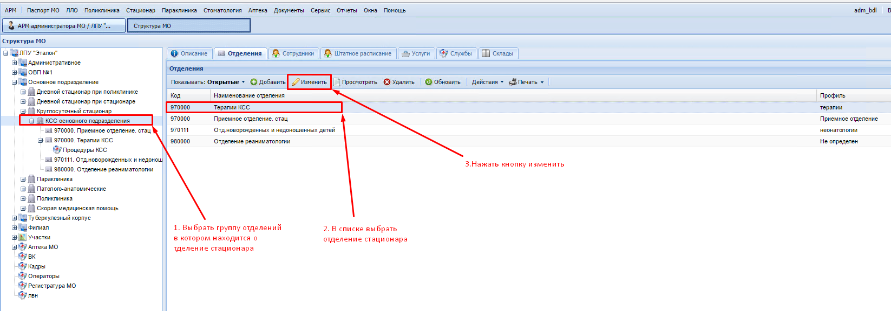

Рисунок 1 Переход на форму Отделение: Редактирование

- На форме Отделение редактирования необходимо перейти на вкладку Электронная регистратура и поставить галочки Разрешить запись из других МО и Разрешить помещать в очередь при наличии свободных мест.
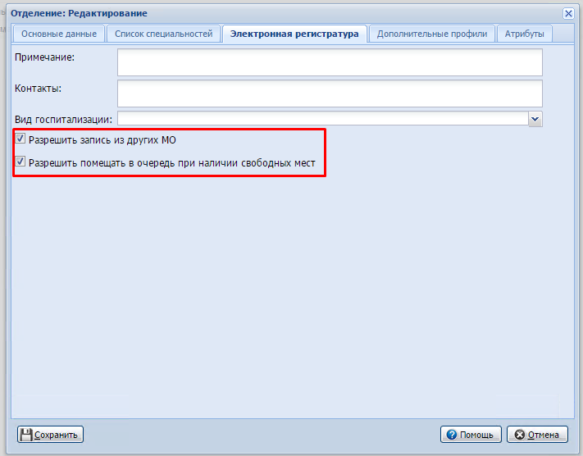
Рисунок 2 Изменение на форме Отделение: Редактирование

Наглядно данные как делать данные настройке показано в гиф файле, который приложен к задаче.

